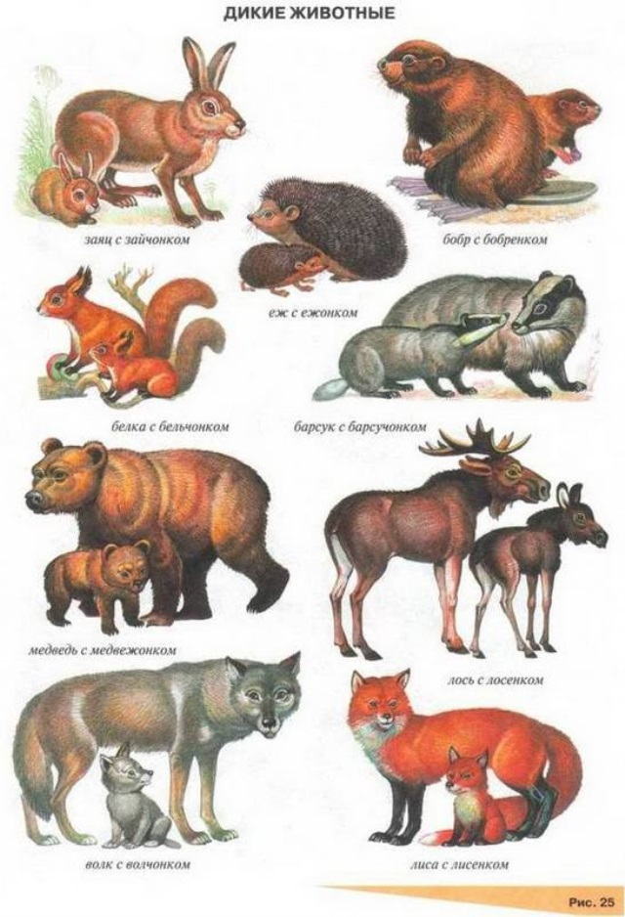
Рекомендации родителям по лексической теме
«Дикие животные и их детёныши»

Расширяйте словарный запас детей:
существительные: белка, лиса, еж, заяц, волк, лось, медведь, рысь, рога, копыта, туловище, клыки, шерсть, грива, мех, иголки, шкура, пасть, лапы, брюхо, когти; лес, степь; берлога, логово, нора, дупло, пещера;
прилагательные: лохматый, косматый, пушистый, сильный, хитрый, колючий, быстрый, ловкий, бурый, зубастый, неуклюжий, косолапый, красивый, острые, полосатый, могучий, гибкий, неповоротливый, осторожный, хищный , бурый, пугливый, длинноухий;
глаголы: добывать, прыгать, рыскать, выть, рычать, пищать, реветь, охотиться, прятаться, учить, охранять, сосать, лязгать, лакомиться, плавать, зимовать, залегает, впадает (в спячку).

Побеседуйте с детьми:
1. Каких диких животных знает ребенок: медведь, волк, лось, кабан, барсук, бобер, лиса, заяц, белка, еж;
2. Обсудите чем дикие животные отличаются от домашних – дикие животные сами добывают себе еду, сами строят себе жилище, за домашними ухаживает человек;
3. Расскажите о привычках животных, об образе жизни. (можно обратиться к энциклопедиям)
3. Расскажите как называется жилище медведя (берлога), волка (логово), лисы (нора), белки (дупло);
- кто ещё из зверей живёт в норках (зайцы, кроты, мыши, суслики, хомяки);
4. Расскажите как меняется внешний вид животных в зависимости от времени года, кто из зверей меняет цвет шубки (заяц, лиса), рога (лось, олень);
5. Рассмотрите внешний вид животных: названия частей тела животных, чем покрыто тело животных , окрас.

Поиграйте с детьми:

Игра «У кого — кто?»
У белки — бельчонок, бельчата,
у зайчихи — зайчонок, зайчата,
у лосихи — лосенок, лосята,
у слонихи — слоненок, слонята,
у лисы — лисенок, лисята,
у волчихи — волчонок, волчата,
у медведицы — медвежонок, медвежата.
Игра «Чей хвост, чья лапа?»

У лисы хвост — лисий,
лапы — лисьи,
морда — лисья,
у медведя - хвост медвежий,
лапы — медвежьи,
морда — медвежья,
у волка хвост - волчий,
лапы — волчьи,
морда — волчья,
у зайца хвост - заячий
лапы - заячьи,
морда - заячья.

Игра «Кто лишний и почему»
- Белка, лиса, корова, волк (корова, так как остальные – дикие животные).
- Ёжик, медведь, заяц, собака (собака, так как остальные – дикие животные).
- Заяц, собака, корова, кошка (заяц, так как остальные – дом. животные).
- Лиса, кошка, заяц, волк (кошка, так как остальные – дикие животные).
- Лошадь, медведь, коза, собака (медведь, так как остальные – дом. животные).
- Волк, собака, рысь, лиса, заяц (собака); лиса, волк, овца, белка (овца);
- корова, заяц, кролик, лошадь (заяц).

Дидактическое упражнение «Назови ласково»

белка – белочка
лиса – лисичка
заяц – зайчишка, зайчонок
белка – бельчонок
медведь – медвежонок
волк – волчонок.

Дидактическое упражнение «Подбирать определения» :
волк (какой?) – серый, зубастый, страшный, …
медведь (какой?) – бурый, косолапый, неуклюжий, …
лиса (какая?) – хитрая, пушистая, рыжая, …
ёж (какой?) – колючий, маленький, …
заяц (какой?) – длинноухий, пугливый, трусливый, маленький, …

Дидактическая игра «Кто где живёт?»
в берлоге живёт (кто?) – медведь
в норе живёт (кто?) – лиса
в логове живёт (кто?) – волк
в норке живёт (кто?) – ёжик
в дупле живёт (кто?) – белка

Дидактическое упражнение «Сравни животных с людьми»

У человека — рот, а у животных – пасть
У человека — лицо, а у животных – морда
У человека — зубы, а у животных – клыки.
У человека — живот, а у животных – брюхо.
У человека — ногти, а у животных – когти.
У человека — руки, а у животных – лапы.

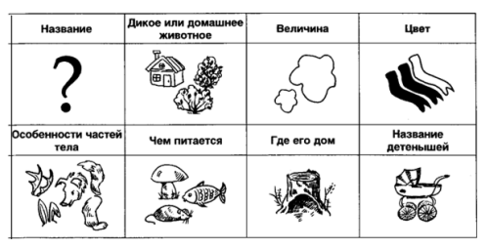
Дидактическое упражнение « Составь рассказ по схеме»

Например: Это лиса, дикое животное. Лиса-животное среднего размера.. У нее небольшое стройное тело, голова с острой мордочкой и острыми ушами, быстрые лапки и пушистый хвост. Лиса-хищница, охотится на мышей, птиц, зайцев Тело лисы покрыто густой рыжей шерстью. Жилище лисы- нора. Ее детеныши-лисята.

Игра «Построй из палочек»

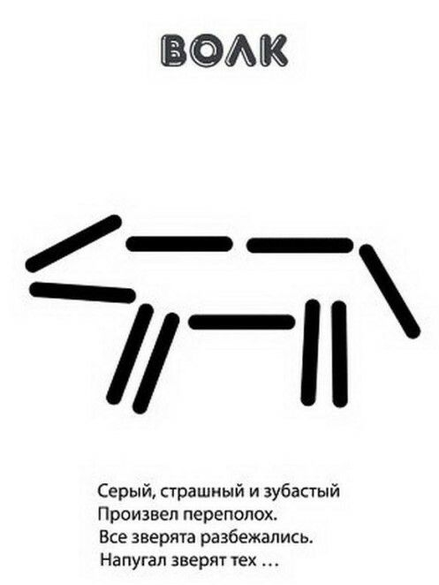

Дидактическая игра «Отгадай загадки»

Хозяин лесной
просыпается весной,
А зимой под вьюжный вой
Спит в избушке снеговой.
(медведь)

Колюч он, но не ёлочка,
В иголках, но не сосёнка.
В клубок свернуться может.
Конечно, это...
(ёжик)

Рыже-огненный комочек,
С хвостиком как парашют,
По деревьям быстро скачет,
Был он там…
Теперь уж тут.
Быстрый он как стрелочка.
Так ведь это…
(белочка)

Рыжая плутовка,
Хитрая да ловкая,
В сарай попала,
Кур пересчитала.
(лиса)
На овчарку он похож,
Что ни зуб - то острый нож,
Он бежит, оскалив пасть,
На овцу готов напасть.
(волк)

Есть в реке работники,
Не столяры, не плотники.
А выстроят плотину,
Хоть пиши картину.
(бобры)

Прыгун-трусишка:
Хвост-коротышка,
Глазки с косинкой,
Ушки вдоль спинки,
Одежка в два цвета –
На зиму, на лето.
(заяц)

Важно я хожу по бору,
Съесть могу и мухоморы.
Не боюсь в лесу врага —
Есть копыта и рога! (Лось)

Игра «Помоги детёнышу найти маму» проведи дорожку.
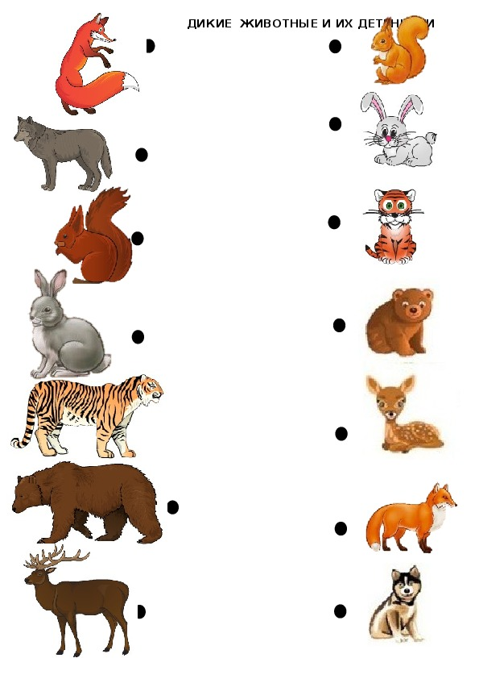

Творческое задание: дома с ребенком выполните аппликацию из геометрических фигур дикого животного, выбор за ребенком.
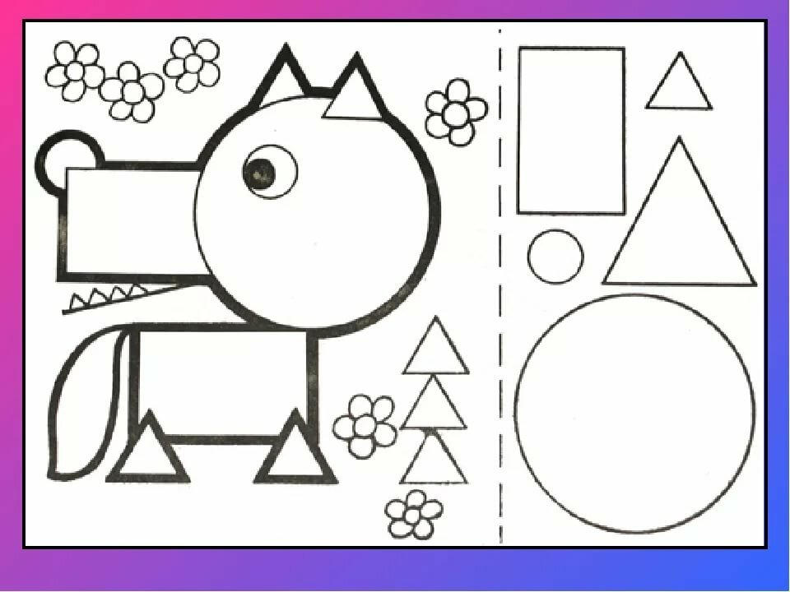
Обсудите из каких геометрических фигур конструируйте , какие части тела делайте.

Здоровья Вам и ребяткам!

